BRS 工资模块设计（草稿）

### 需求

##### 1 员工（正式）工资组成 （+增加项； – 扣除项）

* 基本工资(+)
* 交通补贴(+)
* 全勤奖（+）说明：滁州那边有
* 提成（+）说明：订单提出，南京 编辑部门有，每月4个订单，超过 第5个 750元
* 事假（-）
* 考勤扣除，旷工（和请假模块关联）
* 个人所得税（-）
* 社保，公积金（-）
* 其他（待补充）

##### 2 社保，公积金计算

场景：不同地方缴纳社保，公积金，基数不同，比例不同。

1. 南京 最低基数3030元 缴纳社保，公积金；（未来缴纳标准会变，要考虑进去）
2. 滁州 基数3096.95元。当员工基本工资未达到缴纳基数时，仍按该基数缴纳社保，公积金。

##### 3 基本工资

场景：根据员工不同的状态（实习，试用，正式），其基本工资不同。

实习，试用没有交通补贴。

##### 4 输出

**建行，民生银行 excel表格（其字段固定）**

待补充

**员工可见：员工工资条**



**财务可见：更多字段。**

### 设计

主要对工资表中字段为计算项进行设计。计算项字段有：事假，该部分要结合请假流程，获取员工的请假天数，进行计算；考勤，考勤部分当前还没有扣除工资，待完善；五险一金，该部分可以获取个人缴纳金额，以及公司缴纳金额；个人所得税：

##### 1 社保公积金计算

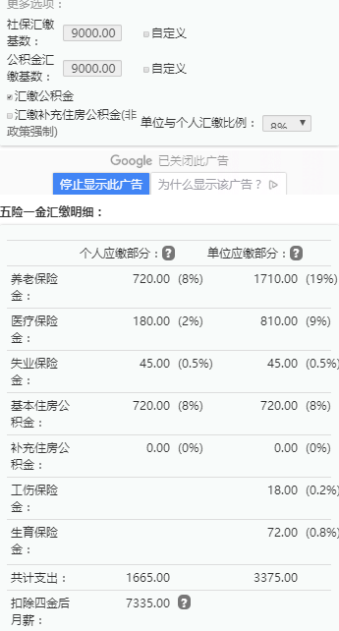

设计五险一金模板（套账），财务可以生成不同的模板。

根据不同模板可以分别计算出南京，滁州员工应缴纳的社保公积金。

表设计

1社保（五险一金）套帐表（social_insurance_entry）。

模拟生成南京五险一金套帐数据如下

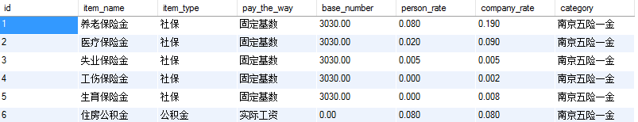

2员工社保关系表（salary_category_item_relation），实现员工和社保套帐表的一对一关联。

3 E-R图如下

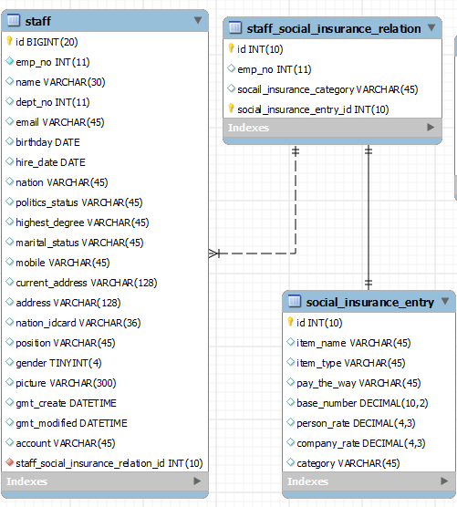

##### 2 个税计算

参考（参考数据是否正确？）

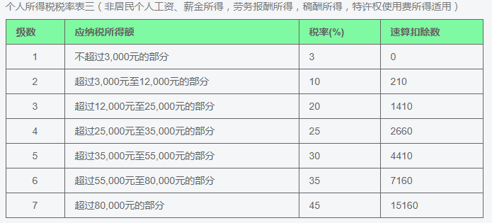

表设计

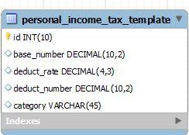

设计个人所得税参数表。（员工税前工资-五险一金）根据该表即可计算出个人应缴纳个税金额。

##### 3 工资计算

首先财务要创建工资套帐，套帐类型，可以按员工状态（正式，实习，试用）分为正式员工套帐，实习员工套帐，试用员工套帐。还可以按地理位置，如南京，滁州进行分类。这样可以分别计算员工的工资。

设计工资模板（套帐）

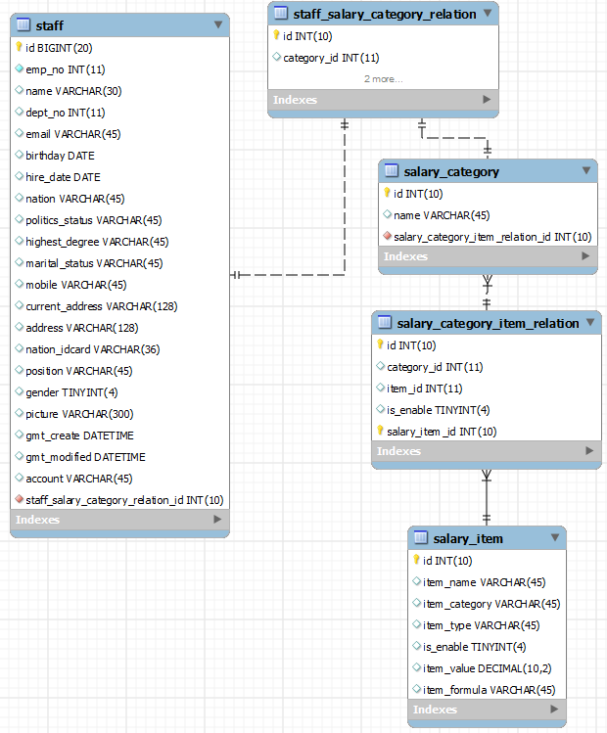

### 页面模块

## 个人中心

* 我的社保
* 我的工资条

## 人事

* 社保模板（套帐）
* 社保发放
* 社保查看
* 个税税率
* 工资模板（套帐）
* 工资发放
* 工资报表
* 工资查询